Безопасность на воде в летний период
Одно из главных летних развлечений – это купание и игры на воде. Дети очень любят плавать и резвиться в воде. И из – за отсутствия природного страха перед водой не осознают всей опасности. Главная задача родителей - обеспечить безопасность и научить соблюдать детей основные правила поведения на воде.
- Купаться только в специально отведенных для купания местах. Здесь известны и глубина, и качество дна. На оборудованных пляжах не только безопасный вход и выход из водоема, но и можно получить помощь спасателя.
- Плавать с помощью спец. средств (жилеты, круги)
- Не оставляйте ребенка ни на минуту одного воде, даже если он в спасательном жилете!!!
- Если ребенок в воде играет с другими детьми, следите, чтобы игры не переходили границ безопасности. Объясните ребенку, что игры на воде не должны включать в себя борьбу, утопление…
- Не разрешайте нырять ребенку, если он не умеет плавать. Следите чтобы маршрут плавания ребенка не пересекался с маршрутом взрослых, это может привести к травме.
- Необходимо избегать приближения водных видов транспорта.
- Старайтесь ни брать ребенка с собой для катания на лодках и других плавательных средствах, если же вдруг ребенок оказался в лодке, то на нем обязательно должен быть спасательный жилет.
- Нельзя купаться во время плохой погоды.
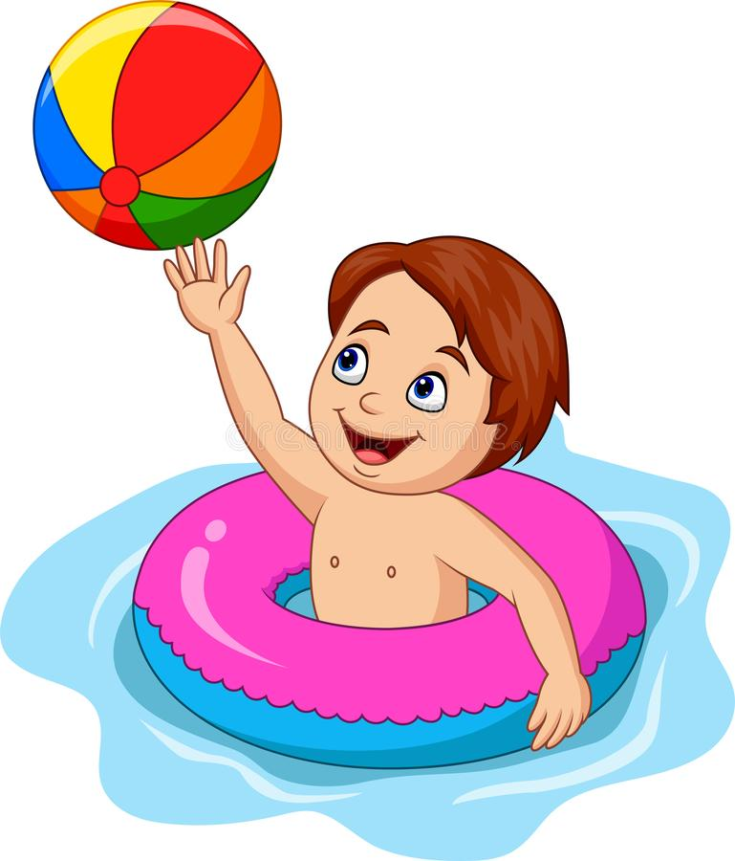
- Помните, что максимальное время нахождения ребенка в воде 15 – 30 минут, если же вода прогрелась выше 30 градусов, то время продлевается до 45 минут.

Помните!
Только соблюдение всех правил безопасности поведения на воде может уберечь от беды!

